**Задача 1**

#include <iostream>

// Оголошення структури Date зі значеннями за замовчуванням

**struct** Date {

**int** hours = 0;

**int** minutes = 0;

};

**int** main() {

Date startTime;

// Введення годин

std::cout << "Введіть години: ";

std::cin >> startTime.hours;

// Введення хвилин

std::cout << "Введіть хвилини: ";

std::cin >> startTime.minutes;

Date elapsedTime;

// Введення кількості хвилин, які пройшли

**int** elapsedMinutes;

std::cout << "Введіть кількість хвилин, які пройшли: ";

std::cin >> elapsedMinutes;

// Додавання кількості хвилин до початкового часу

**int** totalMinutes = startTime.hours * 60 + startTime.minutes + elapsedMinutes;

elapsedTime.hours = totalMinutes / 60 % 24;

elapsedTime.minutes = totalMinutes % 60;

// Виведення результату

std::cout << "Новий час: " << elapsedTime.hours << ":" << elapsedTime.minutes << std::endl;

**return** 0;

}

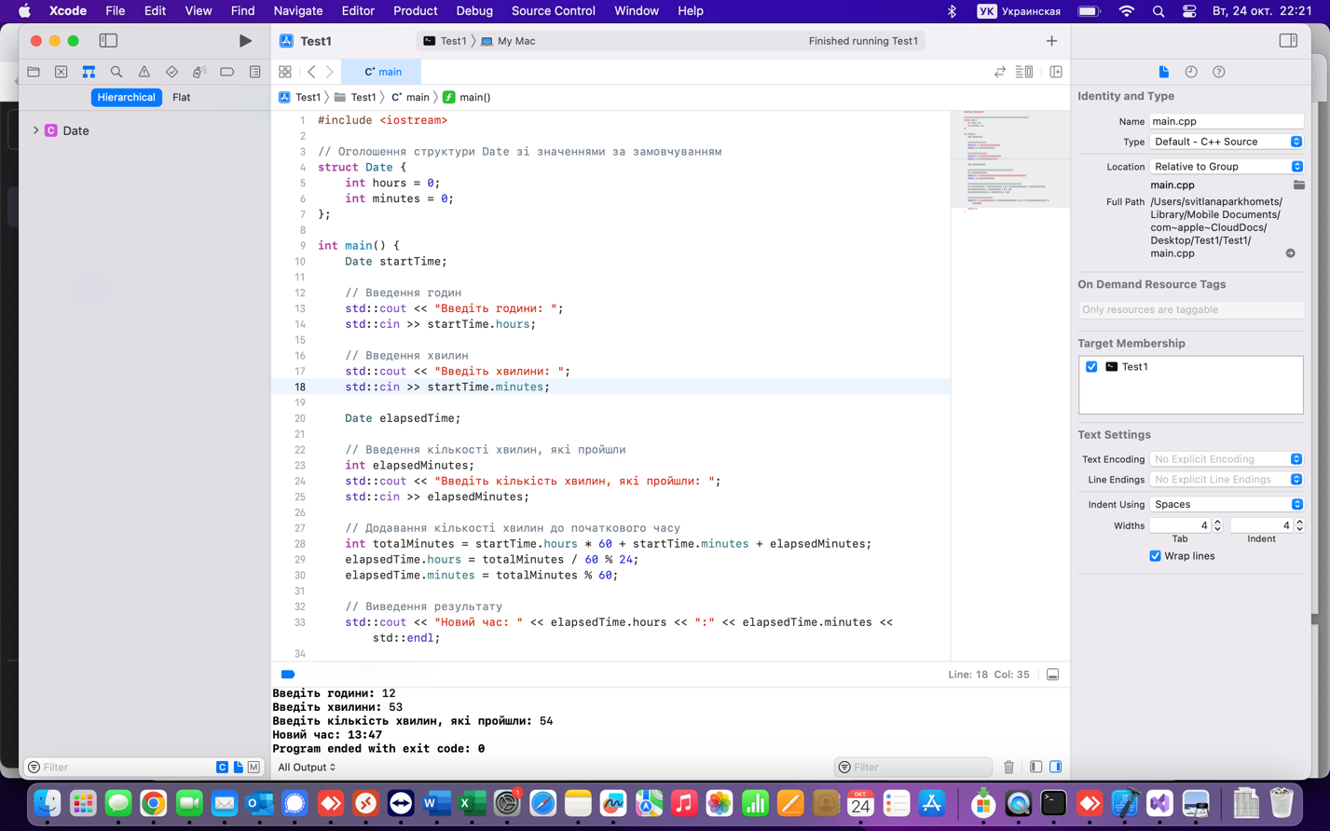

**Задача 2**

#include <iostream>

// Оголошення структури Date зі значеннями за замовчуванням

**struct** Date {

**int** hours = 0;

**int** minutes = 0;

};

**int** main() {

Date startTime, endTime;

// Введення часу початку події

std::cout << "Введіть час початку події (години та хвилини, через пробіл): ";

std::cin >> startTime.hours >> startTime.minutes;

// Введення часу завершення події

std::cout << "Введіть час завершення події (години та хвилини, через пробіл): ";

std::cin >> endTime.hours >> endTime.minutes;

// Перевірка на коректність введених значень

**if** (startTime.hours < 0 || startTime.hours >= 24 || startTime.minutes < 0 || startTime.minutes >= 60 ||

endTime.hours < 0 || endTime.hours >= 24 || endTime.minutes < 0 || endTime.minutes >= 60) {

std::cout << "Некоректні введені дані." << std::endl;

**return** 1; // Вихід з програми з помилкою

}

// Обчислення тривалості події

**int** totalStartMinutes = startTime.hours * 60 + startTime.minutes;

**int** totalEndMinutes = endTime.hours * 60 + endTime.minutes;

**int** durationMinutes = totalEndMinutes - totalStartMinutes;

Date durationTime;

durationTime.hours = durationMinutes / 60;

durationTime.minutes = durationMinutes % 60;

// Виведення результату

std::cout << "Тривалість події: " << durationTime.hours << " годин " << durationTime.minutes << " хвилин" << std::endl;

**return** 0;

}

